**Nasihat şiiri - Aşık Veysel**

[Aşık Veysel](https://www.milliyet.com.tr/haberleri/asik-veysel) Şatıroğlu daha çocukluğunda çiçek hastalığından dolayı gözleri kaybetmiş ve hayata geriden başlamıştır. Bu olumsuz durum onun motivasyonunu ve azmini düşürmemiş aksine babasının da desteği ile Türk Halk müziğine adını altın harflerle kazımıştır. Pek çok eseri halk tarafından bilinen Aşık Veysel Türk Halk Müziği denildiğinde akla ilk gelen isimlerden birisidir.

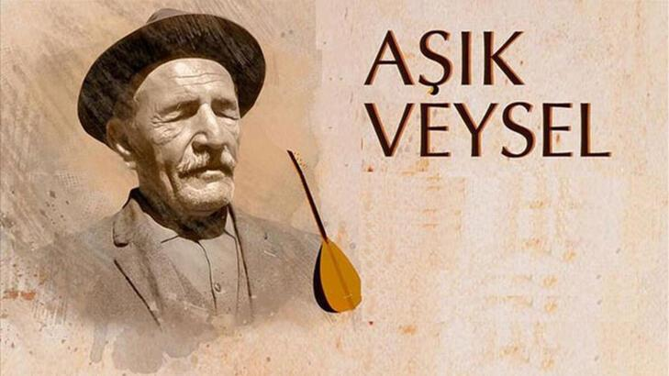

**NASİHAT**

Kulak ver sözüme dinle arkadaş!  
Uyma lak lak edip gülüşenlere!  
Meşgul eder seni işinden eyler,  
Karışırsın tembel, perişanlara

Adım at ileri, geriye bakma!  
Bir sağlam iş tut, elden bırakma!  
Saçma sapan sözler, hep delme takma,  
Allah'ın yardımı çalışanlara!

İleriyi gören, geriye bakmaz!  
Tuttuğu işi elden bırakmaz!  
Allah cömert ama ekmek bırakmaz,  
Oturup geçmişi konuşanlara!

Maziye karışmış yıllarda, ayda!  
Geçmişi konuşmak, sağlamaz fayda!  
Gören göze ibret vardır her işte!  
Seyret gökyüzünde yarışanları!!

**AŞIK VEYSEL**